|  |  |  |  |
| --- | --- | --- | --- |
|  | 12/6/2017 |  | |
| |  |  | | --- | --- | |  |  | |  |  | |  |  | |  |  | | |  | |
| Compte Rendu Projet  *IA* | | | |
|  |  | | |  |  |  | | --- | --- | --- | |  |  |  | |  |  |  | |  |  |  | |  |  |  | |  |  |  | |  |  |  | |
|  |  | | Arsslen Idadi & Assil Ben Amor |

# OBJECTIFS

Réalisation d’une application permettant l’importation d’un graphe en format texte ou XML, de le

Visualiser, de choisir un algorithme au choix (non informé ou informé), de préciser l’état initial et

L’état final, de voir le parcours et le chemin et de sauvegarder dans un fichier trace : le parcours, le

Chemin de la solution, le cout et le temps d’exécution.

Et aussi donner la possibilité d’évaluer et comparer les algorithmes de recherches en utilisant un rapport autogénérer détaillant toutes les étapes, benchmarks…

# Outils développement

Language : C# .NET

UI : Windows Forms / Windows Presentation Foundation (WPF)

Framework: .NET 4.6

IDE: Visual Studio 2017 Enterprise

Source Control: Github

Package utilisés : GraphX PCL (Visualisation des graphes) / itextsharp (Génération des PDF) / Priority Queue (File à base de priorité) / Dotnetbar (Graphique Windows Forms)

# Descripteur du graphe (Format de données)

### Fichier Texte

Pour définir un nœud on écrit

Nœud[,Heuristique]

**Exemple** : A / A,1 / A,1.57

Pour définir un arc :

Nœud_src[<]->Nœuds_dest[,Cout]

Avec l’operateur <-> on définit un arc bidirectionnel

**Exemple** : A->B / A<->B / A->C,3 / A->D,2.56 / A<->F,53.6

### Fichier XML

<graph>

<node key="A" heuristic="8" />

<edge source="A" target="a" weight="1.5" />

<biedge source="A" target="d" weight="2" />

</graph>

Les champs heuristic/weight sont optionnels comme dans le format fichier texte

# Interface

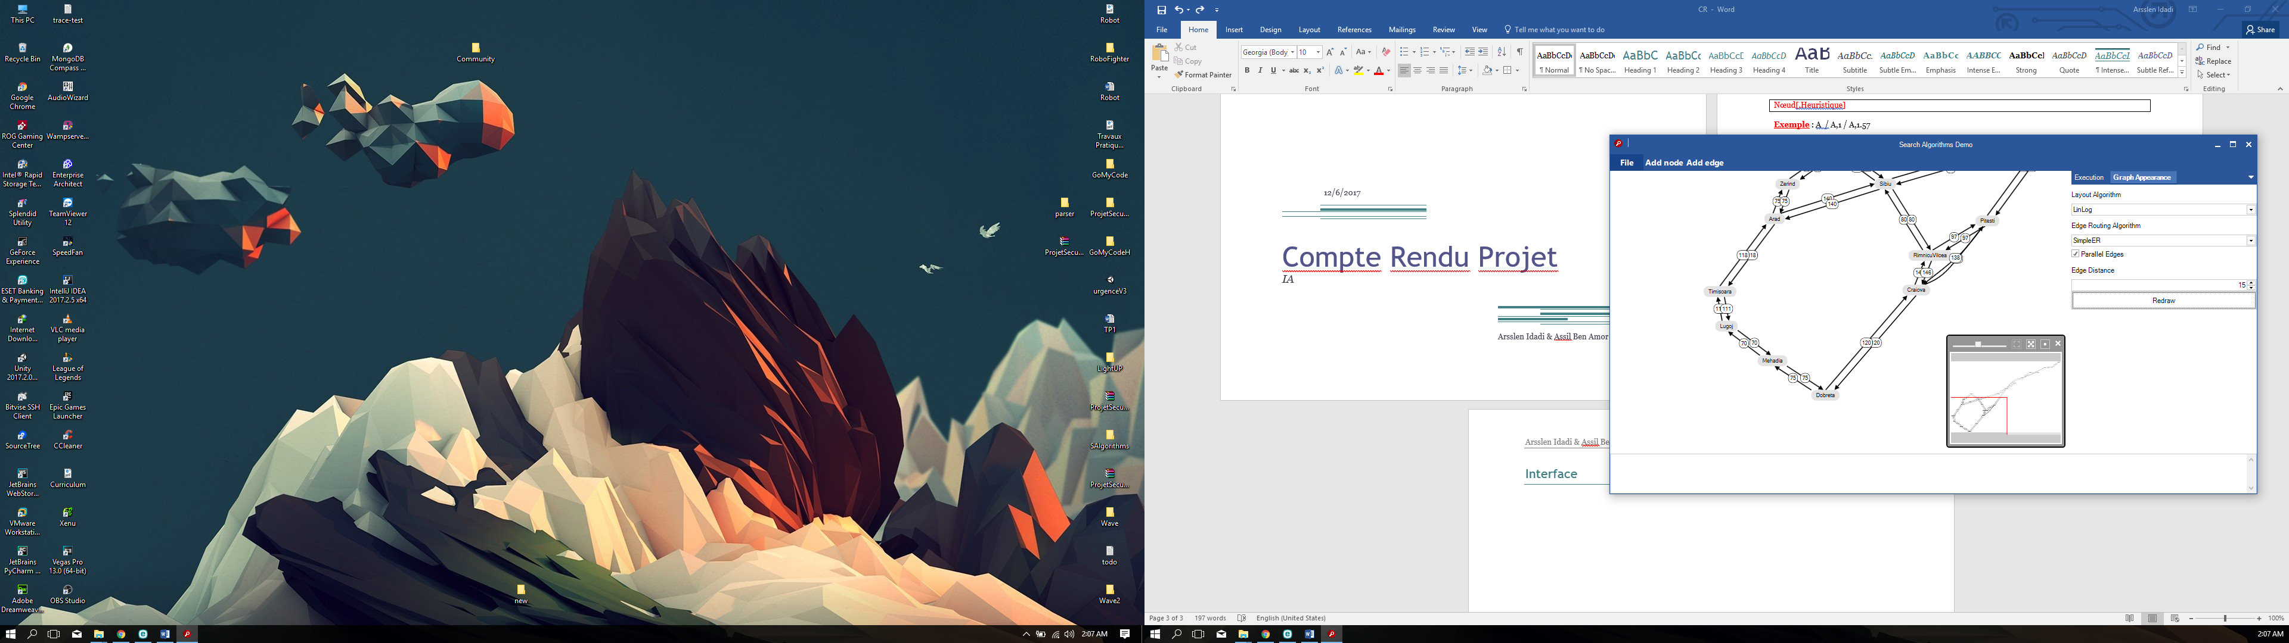

Cette interface visualize le fameux problème « Romania Problem » qui consiste à trouver le plus court chemain de Arad à Bucharest (cout = 418)

# Trace

Exemple de trace

PreVisit Arad

Visit Arad

PostVisit Arad

PreVisit Sibiu

Visit Sibiu

PostVisit Sibiu

PreVisit RimnicuVilcea

Visit RimnicuVilcea

PostVisit RimnicuVilcea

PreVisit Fagaras

Visit Fagaras

PostVisit Fagaras

PreVisit Pitesti

Visit Pitesti

PostVisit Pitesti

PreVisit Bucharest

Visit Bucharest

PostVisit Bucharest

Result found

Path:

Arad -> Sibiu

Sibiu -> RimnicuVilcea

RimnicuVilcea -> Pitesti

Pitesti -> Bucharest

The path cost is 418

Elapsed time: 00:00:23.7908746

# Projet

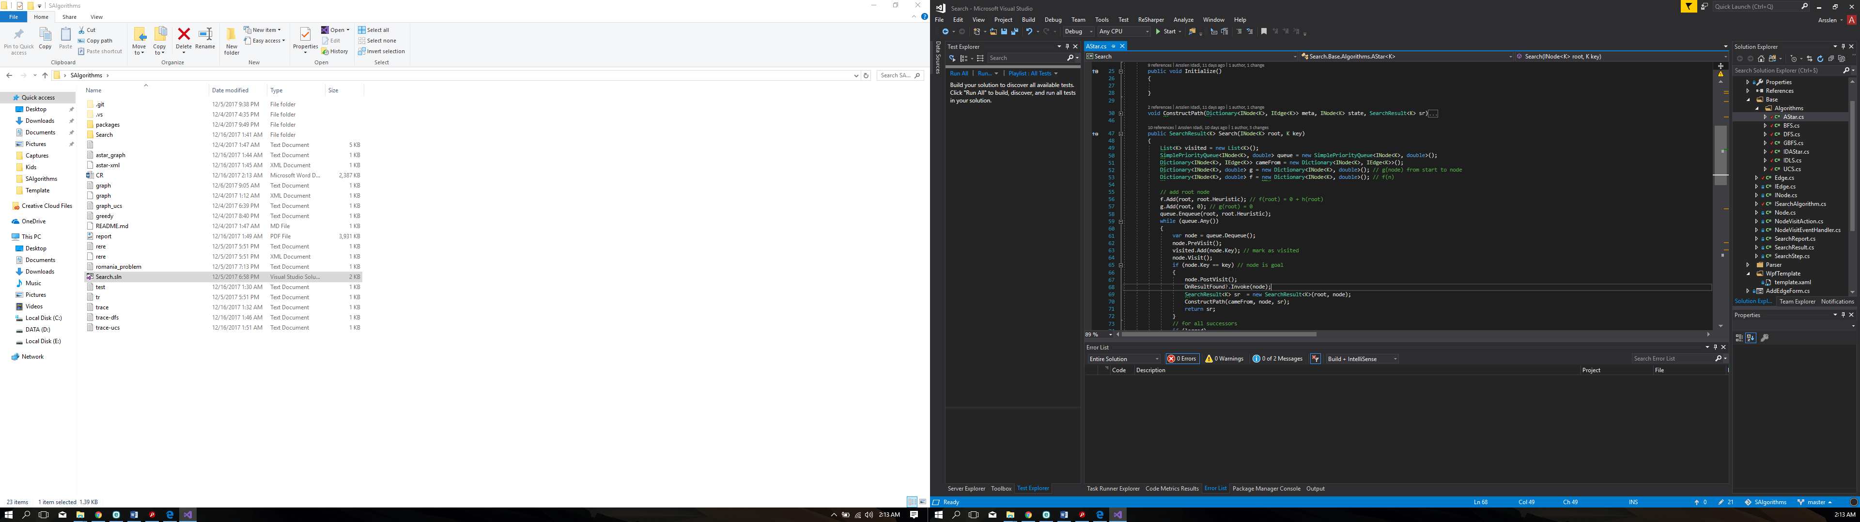

# Bonus : Génération de Rapport

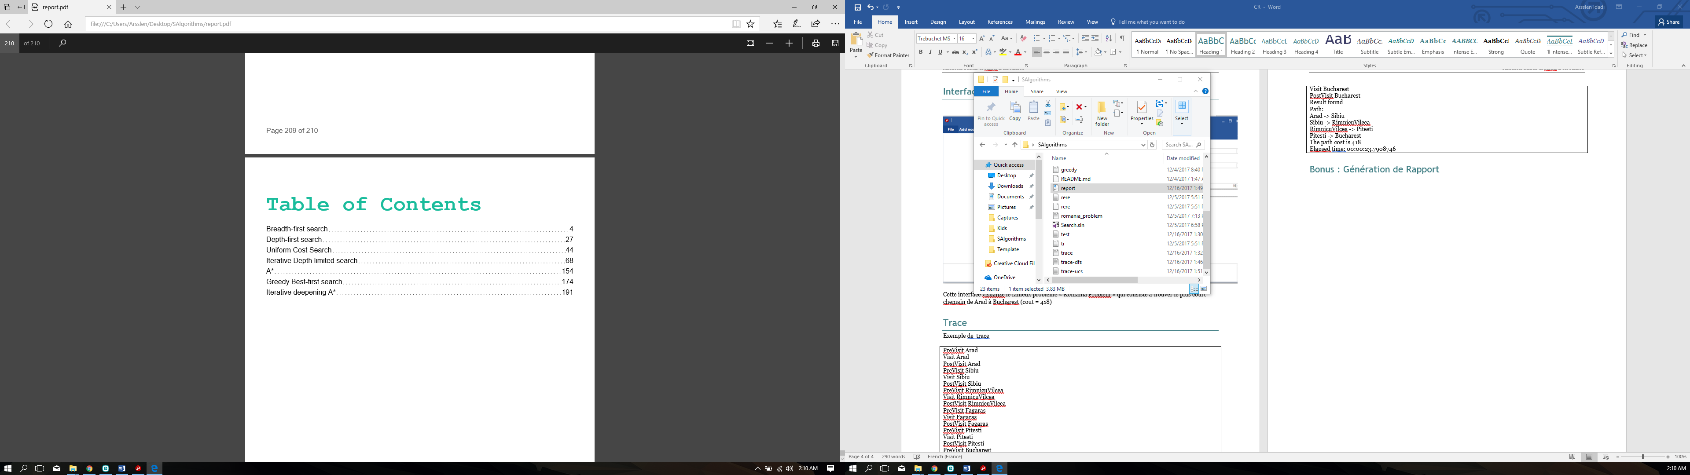

**Voir la démo**